湖南科技大学考试试题纸（ B 卷）
（ 2018 - 2019 学年度第 一 学期）
课程名称: 线性代数B 开课单位: 数学学院 命题教师: 罗艳
授课对象: 各适用 学院 2017 年级 各适用 班
考试时量: 100 分钟 考核方式: 考试 考试方式: 闭卷
审核人: 审核时间: 年 月 日
一、单项选择题（本题共20分，每小题4分）
1、若三阶行列式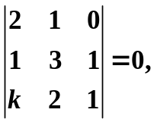 则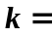( ).
A． B． C．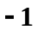 D．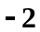
2、设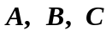为同阶方阵, 若由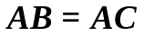必能推出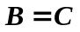, 则应满足( ).
A．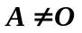 B．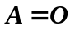 C．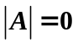 D．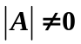
3、设向量组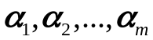有两个极大线性无关组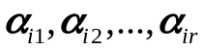与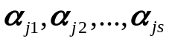，则下列成立的是( )．
A．与未必相等 B. 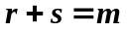 C. D. 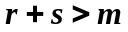
4、设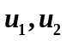是非齐次线性方程组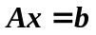的两个解, 若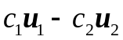是其导出组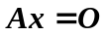的解, 则有( ).
A．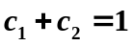 B．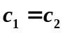 C．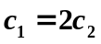 D. 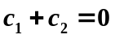
5、设三阶矩阵的特征值为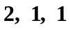, 则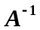的特征值为( ).
A．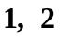 B． C．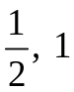 D．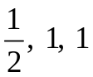

二、填空题（本题共20分，每小题4分）
1、排列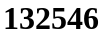的逆序数是 .
2、设为二阶方阵,且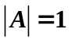，则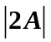=__________．
3、向量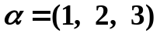表示为向量组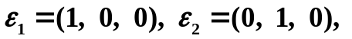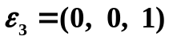的线性组合为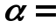__________．
4、设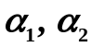是四元齐次线性方程组的基础解系，则矩阵的秩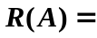 .
5、设向量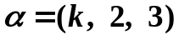与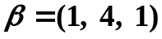正交，则__________．

三、计算题（本题共60分，每小题12分）
1、计算阶行列式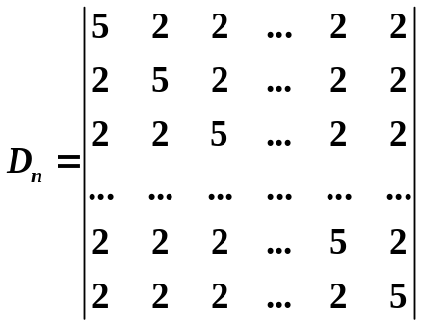.
2、解矩阵方程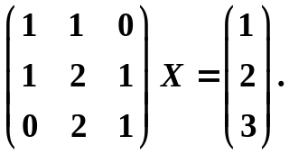
3、求向量组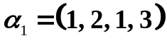, 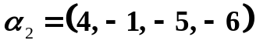，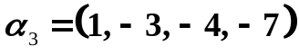的秩和一个极大线性无关组.
4、求线性方程组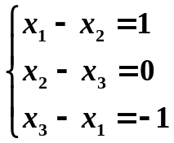的通解.
5、求矩阵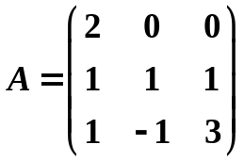的全部特征值及对应的全体特征向量.

